Тэма: Зычныя гукі т – ц
Мэты: фарміраваць уменне вызначаць словы гукамі [т] і [ц] на слых;
адпрацоўваць правільнае вымаўленне гукаў [т] і [ц];
практыкаваць у чытанні і пісьме слоў з гэтымі гукамі і адпаведнымі літарамі;
садзейнічаць развіццю арфаграфічнай пільнасці, кемлівасці. памяці;
выхоўваць добрасумленныя адносіны да вучобы.
1. Арганізацыйны момант
Празвінеў званок вясёлы.
Мы урок пачаць гатовы.
Будзем дружна працаваць,
Будзем веды набываць.
Якімі мы павінны быць на ўроку, каб справіцца з усімі заданнямі? Якія якасці нам спатрэбяцца?
На дошцы адкрываецца запіс:
уважлівасць
актыўнасць
кемлівасць
самастойнасць
Адкрыйце свае сшыткі і запішыце дату. Адзначце свой настрой на шкале насупраць даты.
2. Праверка дамашняга задання.
Якія літары вы падкрэслі? З якім правілам мы пазнаёміліся на папярэднім уроку? (Звяртаю ўвагу на табліцу, з якой працавалі на папярэднім уроку).
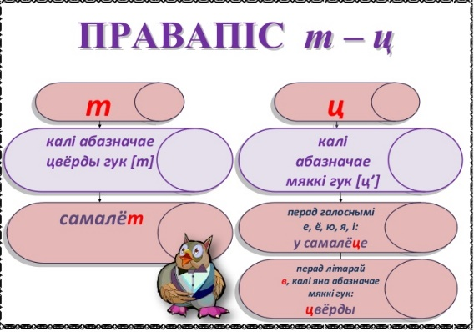
Гульня “Хто з кім сябруе”.
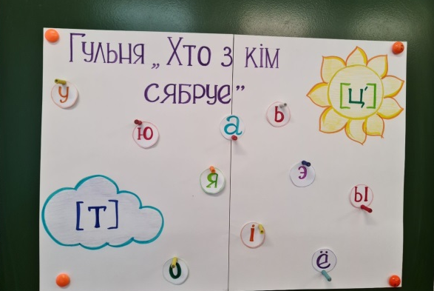
(На дошцы знаходзяцца літары. Пакажыце,якія літары сябруюць з гукам т, а якія – з ц.
3. Маўленчая размінка
На дошцы запіс:
Ціха, кіска, ціха братка:
У калысцы спіць дзіцятка
-Прачытайце моўчкі. Давайце вымавім вершык гучна, каб кіска пачула нас. А зараз ціха,быццам баімся разбудзіць маленькае дзіця.
Хвілінка маральнасці
Малайцы. У вас добра атрымалася.Вось і сёння на ўроку вы павінны пастарацца добра працаваць і добра сябе паводзіць. Нездарма ў народзе кажуць: Навука для чалавека як сонца для жыцця. Не кажы “не ўмею”, а кажы – “навучуся”.
Як вы думаеце, якую літару мы будзем сёння пісаць? Чаму? Што вы заўважылі?
4. Хвілінка чыстапісання
Цц Ця Ці Цё Це Цю
Запішыце першы радок. У другі радок запішыце слоўнікавыя словы, у якіх сустракаецца літара Ц.
чацвер сцюжа відэлец
Цімафеевіч Цішка Цімур
Якія словы запісаны ў трэцім радку? Чаму мы напішам іх з вялікай літары? Прыдумайце сказ са словам Цішка.
5. Замацаванне вывучанага
Работа па падручніку
Сёння разам з Цішкам мы адправімся ў падарожжа. І дапаможа нам карта.
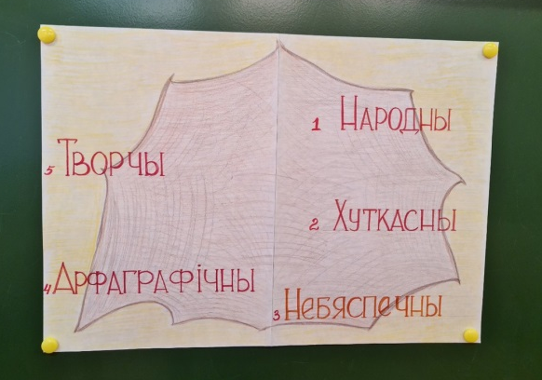
І першы прыпынак, які мы зробім будзе арфаграфічны.
Запішам пад дыктоўку сказ.
У хаце сядзіць коцік Цішка.
Давайце падкрэслім арфаграмы, якія сустрэліся ў гэтым сказе.
Адкрыйце падручнік і прачытайце заданне да пр.36
Назавіце словы з гукам ц. Змяніце выдзеленае слова так, каб замест [Т] стала [Ц]
Цеста – у цесце.
Мы набліжаемся да прыпынку хуткасны. Вам трэбы будзе ўставіць прапушчаныя літары ў словы і растлумачыць свой выбар. Рабіць гэта трэба хуценька.
Выконваем заданне трэнажора “Сакрэты роднай мовы”
Мы набліжаемся да прыпынку небяспечны. Вас не пугае яго назва. Давайце з вамі крыху адпачнём.
Фізкультхвілінка
Лапкай мяккай, без вады,
умываюцца каты.
Мыюць вушы, і насы,
і на спінцы валасы.
Так, як мамы, так, як таты
мыюцца і кацяняты.
Работа ў парах
А зараз паслухайце заданне
У першы радок зпішыце словы, у якія трэба ўставіць [Т].
Ха..а, ве..ер, ..ыдзень, с..южа.
У другі радок – словы, у якія вы уставіце [Ц].
Бра..ік, с..удзень, ..элефон, дзі..я.
Памяняйцеся сшыткамі і праверце ў суседа.А зараз паглядзіце на дошку і праверцеці правільна вы выканалі гэтае заданне.
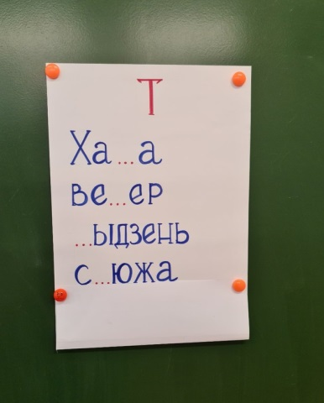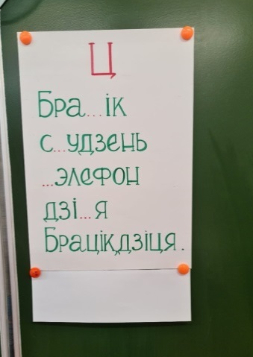
Наступны прыпынак – народны. Чаму ён так называецца вы скажаце мне крыху пазней. Складзіце прыказкі і растлумачце іх сэнс.
Добра таго вучыць, а ў другое выпусціў.
У адно вуха пусціў, хто хоча ведаць.
Дык чаму прыпынак называецца народны? Запішыце першую прыказку па памяці.
Развіццё маўлення
Апошні прыпынак – творчы.
Давайце звернемся да рубрыкі Гавары правільна
пр.38. Дапоўніце сказы патрэбнымі словамі.
6. Этап інфармавання аб дамашнім заданні
Адкрыйце дзённікі і запішыце дамашняе заданне
Пр.39
7. Падвядзенне вынікаў урока. Рэфлексія.
Вось і закончылася наша падарожжа. Ці спадабалася вам на уроку?
Якое заданне было самым цікавым?
А якое самым цяжкім?
Хто выканаў заданні без памылак?
Зараз мы правядзём “Пальчыкавую ацэнку”
Калі ў вас усё атрымалася на ўроку – пальчыкі ўгору, калі былі памылкі – пальчыкі трымайце гарызантальна, а калі вы сустрэліся з цяжкасцямі, штосьці ў вас не атрымалася – пальчыкі апусціце ўніз.
8. Ацэнка работы класа, асобных вучняў.
Я дзякую за працу….
Мне і коціку Цішку вельмі спадабалася, як вы працавалі і як сябе паводзілі на уроку. Вы(…….) былі ўважлівымі, актыўнымі(…), кемлівымі(..). Паказалі, што ўмееце самастойна працаваць.
З якім настроем вы заканчваеце ўрок? Адзначце яго на шкале. Якімі новымі ведамі зможаце падзяліцца з бацькамі, сябрамі?

Урок беларускай мовы
2 клас

Тэма: Зычныя гукі т – ц

Настаунiк: И. И. Папельская

2022 г.

